Handreichung zum Arbeitsblatt: „Kästchenreihen“

Mathematisches Gebiet: Terme und Gleichungen
Zielgruppe: Gymnasium: 7. Klasse, Oberschule: 8. Klasse

Vorgeschlagener Einsatzzeitraum:
Einführung in das Thema der Äquivalenzumformung, ikonischer Zugang zum Themengebiet
- Gymnasium: Lernbereich 2: Arbeiten mit rationalen Zahlen
  - Beherrschen des Lösens linearer Gleichungen
- Oberschule:
  - Hauptschulbildungsgang Lernbereich 2: Formeln und Gleichungen
    - Kennen des Umgangs mit Formeln
  - Realschulbildungsgang Lernbereich 1: Lineare Gleichungen
    - Anwenden der Termumformungen beim Problemlösen

Vorausgesetzte Kenntnisse und Fähigkeiten:
- Vorrangregeln zur Termwertberechnung
- Zusammenfassen bzw. Vereinfachen von Termen mit Konstanten und Variablen

Inhalt:
Dieses Material liefert einen ikonischen Zugang zum Thema Äquivalenzumformung, indem Gleichungen mit ganzzahligem, positiven Zahlenmaterial und positiven Lösungen mit Hilfe von Kästchenreihen dargestellt werden.
Der ikonische Zugang liefert dabei einen alternativen methodischen Ansatz im Vergleich zu klassischen informativen Figuren (z.B. im Waagemodell). Das Arbeitsblatt kann allerdings auch als differenzierendes Ergänzungsangebot im Unterricht eingesetzt werden, als zusätzlicher Zugang für leistungsschwächere Schülerinnen und Schüler. Das Arbeitsblatt kann prinzipiell von Schülerinnen und Schülern selbstständig bearbeitet werden. Es ist in Partner- oder Gruppenarbeit zu lösen.
Die Schülerinnen und Schüler vollziehen zunächst das Verfahren des Lösens von linearen Gleichungen mittels Kästchenreihen nach und lösen im Anschluss selbst strukturähnliche Gleichungen. Anschließend übertragen Sie das Verfahren auf Gleichungen mit komplexerer Struktur, die zusammengefasst werden müssen, sodass das Verfahren angewandt werden kann. Schließlich reflektieren die Schülerinnen und Schüler den Nutzen bzw. die Grenzen des Verfahrens.
Zu erlernende Kenntnisse und Fähigkeiten:
Die Schülerinnen und Schüler können
- lineare Gleichungen mit Hilfe von Kästchenreihen lösen.
- selbstständig eine Möglichkeit entwickeln, die Methode der Kästchenreihen bei Termen mit Subtraktion anwenden zu können.

Materialbedarf:
- Kopien der Arbeitsblätter, Bleistift und Lineal

Kästchenreihen

Das Lösen von Gleichungen bereitet vielen zunächst große Schwierigkeiten. Kästchenreihen können dir helfen, erste Umformungen leichter zu verstehen. Sieh dir zunächst die Infobox an, um zu verstehen, wie diese Methode funktioniert.
Zeichne eine Kästchenreihe
aus 11 Kästchen.
Zeichne unterhalb eine zweite Kästchenreihe mit gleicher Anzahl.

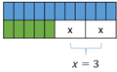
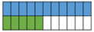

Markiere 5 Kästchen der zweiten Zeile.
aus 11 Kästchen.

Teile die restlichen Kästchen in zwei gleich große Teile.

Wende beim Lösen der folgenden Aufgaben die Kästchenreihenmethode an. Benutze beim Zeichnen der Kästchenreihen Lineal, Bleistift und zum Ausmalen einen Buntstift.
1. a) $2 ∙x+ 1=11$ b) $2+3∙x=8$
2. Auch die folgenden Aufgaben lassen sich mit den Kästchenreihen lösen. Fasse dazu zunächst die Terme zusammen und löse die Gleichung dann mit Hilfe der Kästchenreihenmethode. Begründe, warum man erst zusammenfassen muss, bevor man die Kästchenreihen zeichnen kann.
a) $2∙x+1+x+2=9$ b) $4∙x-2-x+6-x=12$ c) $-2∙x+4+4∙x-3=9$
3. Überlege dir eine Möglichkeit, die Lösung der Gleichung $3∙x-4=14$ mit Hilfe von
Kästchenreihen zu finden und erkläre sie einem Partner deiner Wahl.
4. Nenne die Gleichungen, welche direkt durch die Kästchenreihen lösbar sind, welche
Umformungsschritte benötigen und welche gar nicht lösbar sind. Begründe deine Meinung!

Erwartungsbild: „Kästchenreihen“

1. a) $2 ∙x+ 1=11$ b) $2+3∙x=8$
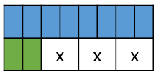
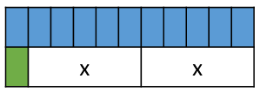

$x=5$ $x=2$

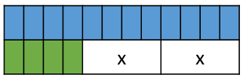
2. a) $2∙x+1+x+2=9$ b) $4∙x-2-x+6-x=12$
$3∙x+3=9$ $2∙x+4=12$
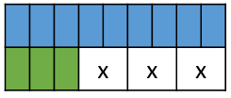

$x=2$ $x=4$
c) $-2∙x+4+4∙x-3=9$
$2∙x+1=9$
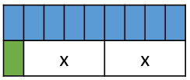

$x=4$
Das Zusammenfassen der Terme ist notwendig, da sonst die untere Kästchenreihe nicht strukturiert aufgeschrieben werden kann. Durch das Zusammenfassen kann man klar zwischen Konstanten und Variablen trennen und diese geordnet darstellen.

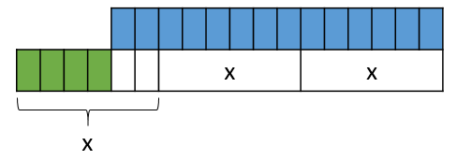
3. Lösungsvariante 1 Lösungsvariante 2
$3∙x-4=14$ $3∙x-4=14$
$3∙x=18$
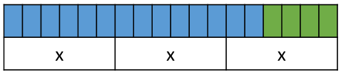

$x=6$ $x=6$

4. Direkt lösbar sind Gleichungen, bei denen die Konstanten und Variablen zusammengefasst sind und die Variable nur auf einer Seite vorkommt. (vgl. Aufgaben 1 und 2). Bruchgleichungen und Gleichungen, in denen Konstanten und Variablen noch nicht zusammengefasst sind, müssen zuerst umgestellt bzw. vereinfacht werden, um die untere Reihe exakt notieren zu können. Das Ergebnis muss eine ganze, positive Zahl sein, sonst ist die Aufgabe mit dieser Vorgehensweise nicht lösbar.

